学士学位证申请网上操作说明

一、关注点击网址
湖南师范大学继续教育学院网站首页“公告通知栏”-找到学位申请链接-点击进入填报学生个人基本信息-完成“学士学位申请”线上报名。
线上报名入口：https://hunnuxw.mh.chaoxing.com/
点击学位申请入口



根据自己的身份选择对应的报名入口进入



成教生通过机构账号登陆，输入学号及密码，默认密码为身份证后6位，在平台学习或考试过的学生密码以自己修改的为准。
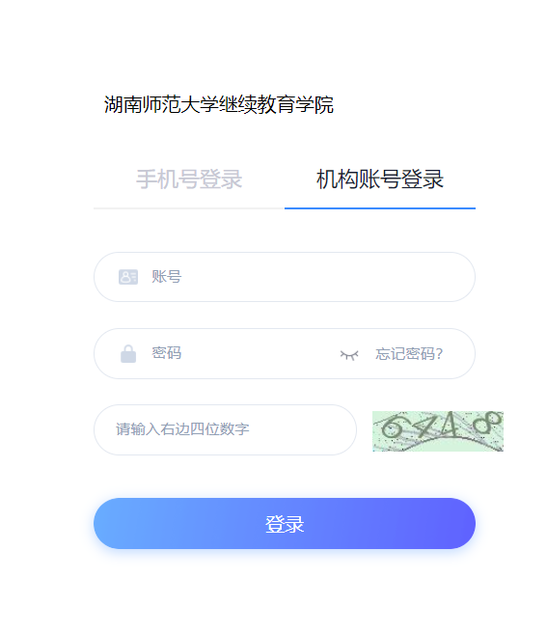

成教生进入学生空间后，选择学生服务，进入后点击学位申请，填写报名信息进行报名，学籍信息系统内获取不需要填写

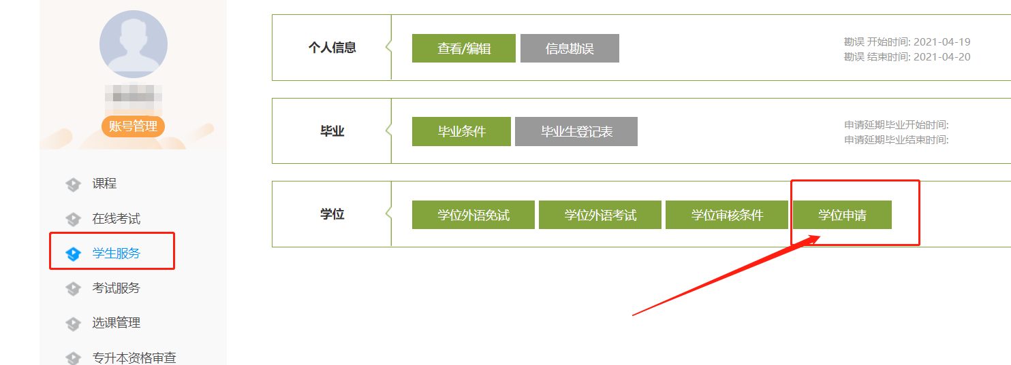
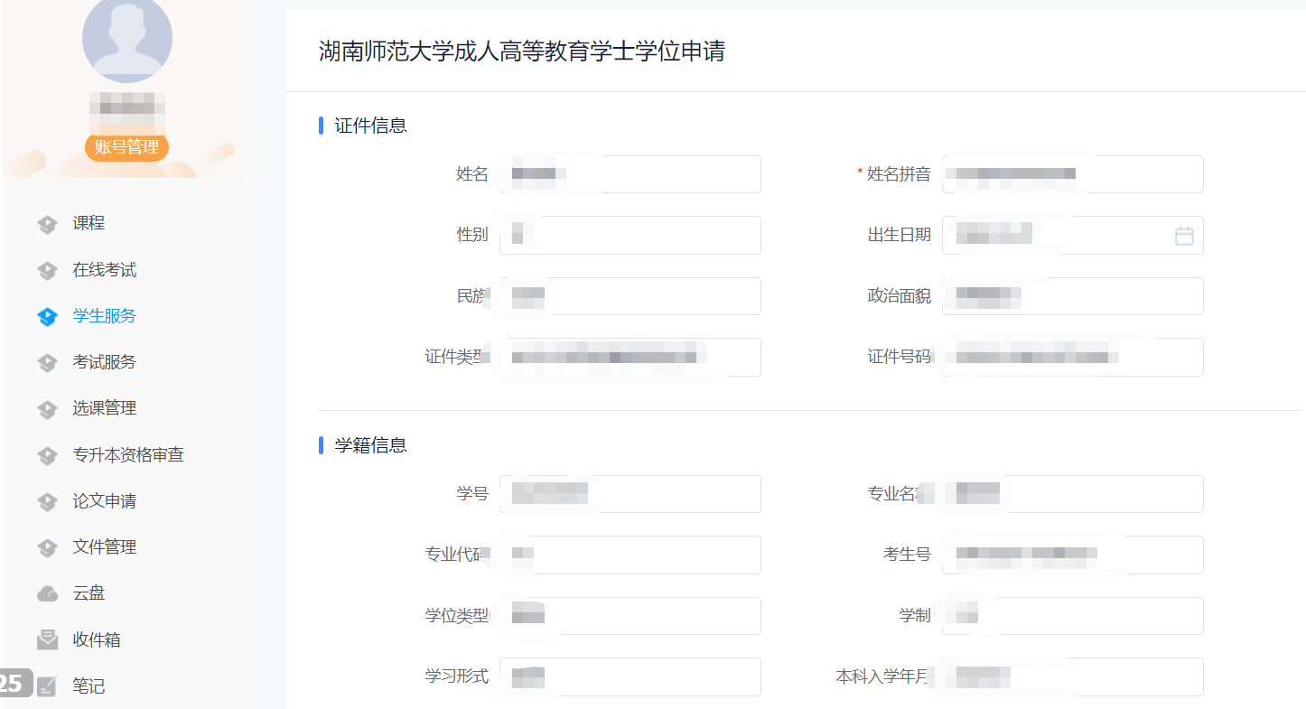

自考生，选择入口后进入直接填写信息进行报名

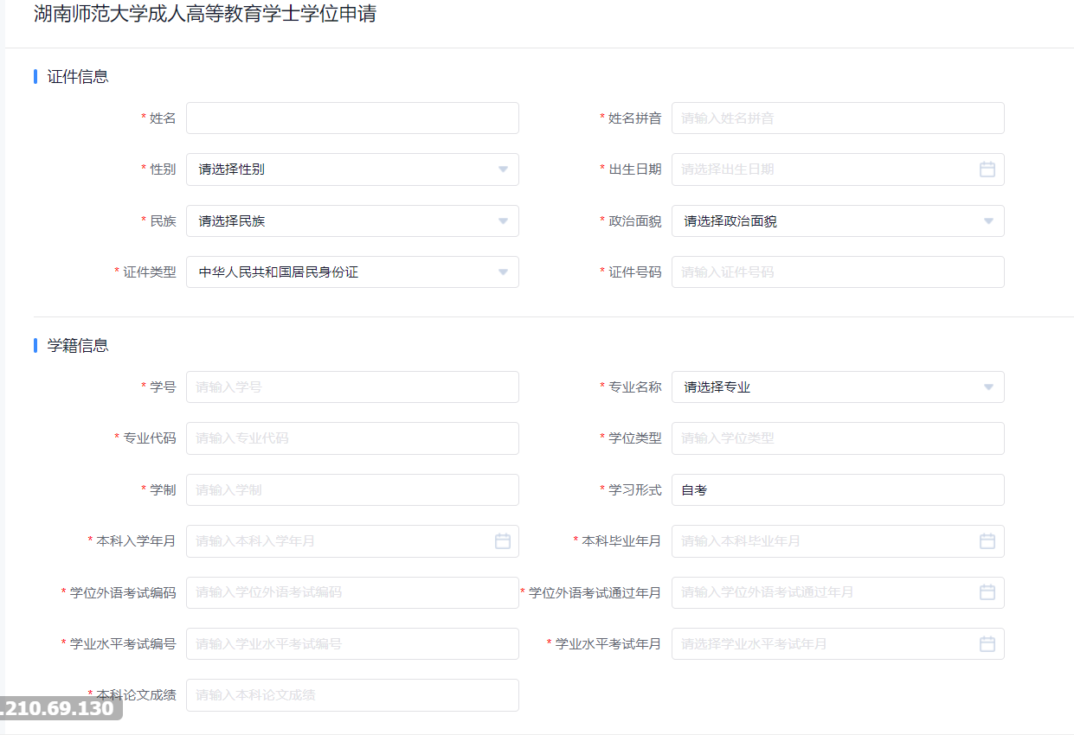

报名后，待学校初审，审核后重新进入系统对自己的信息进行最后的确认。点击确认后，无法再修改信息。
1.上传身份证原件正反面电子扫描图片jpg格式；

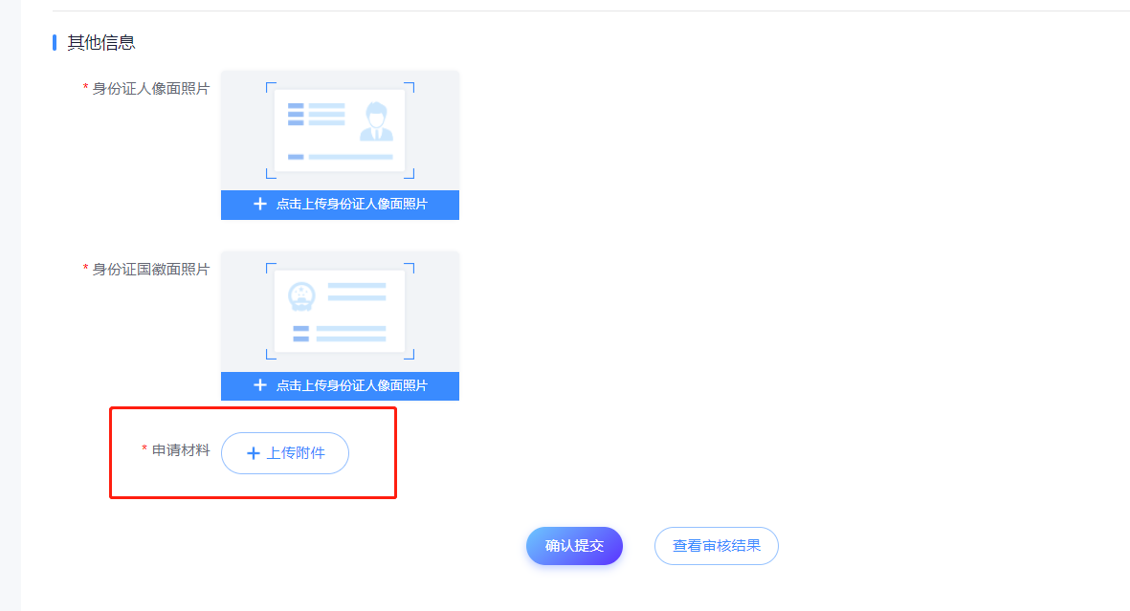

2.上传本科毕业证原件电子扫描图片jpg格式；

3.上传四级（CET-4）、六级（CET-6）原件成绩单图片或公共英语三级（PETS-3）合格证书原件图片或学士学位学业外语电子截图均为jpg格式。

4.上传学信网毕业生备案表（有成绩）

6、.根据学位要求，学生需传一张电子照片（“青聪拍”）。
二、照片上传
打开微信， 扫描下方二维码， 关注微信公众号青聪拍，选择左菜单“青聪拍”进入公众号。青聪拍客服电话：027-87885551 邮箱：2447423951@qq.com


微信绑定、实名注册和关联学校说明
（1） 关注微信公众号后，先授权绑定本人微信帐号。
（2） 在“我的”页面，先选择“实名信息”， 填写本人姓名和身份证号， “确定绑定”后（如图 一所示） ，再选择“去关联学校”。
如已显示出本人学校信息（如图二所示） ，直接“确定关联”即可； 如未显示出本人学校信息， 请按图示二选择并关联学校。

实名绑定

证件类型 居民身份证号/护照/身份证号

姓名 张三

身份证号 210101200101010011

确定绑定
去关联学校
（图示一）

关联学校

选择省 湖南省 选择市 长沙市
学校名称 湖南师范大学

学历/级/届 成人教育 2022 年上学位申请
确定关联
（图示二)

提醒： 证件类型默认为“居民身份证号”，来华留学生选“护照”， 港澳台学生选 “身份证 号”；
注册须填写本人真实信息，未通过人口库身份核验， 请检查填写的身份信息是否有误。身 份信息或学校关联错误，请在“我的”页面右上角“修改”中更正， 点击 “取消微信绑定”， 可重新实名绑定并关联学校。

- 关联学校后， 返回到“首页”， 在 图像服务 中选择“照片上传”

（见图示三）

（2）上传自选照片
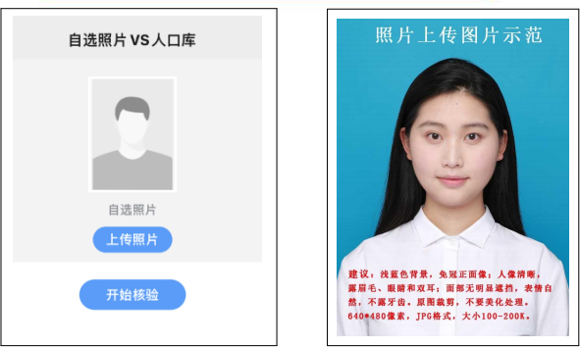
（图示四） 照片上传界面示例 （图示五） 自选照片图片示范
三、照片规格要求
（1） 选择“上传照片”（见图示四） 上传手机上的本地照片（建议专业照相馆拍摄） 。
建议： 浅蓝色背景，免冠正面像； 人像清晰，露眉毛、眼睛和双耳；面部无遮挡，表情自然，不露牙齿。 原图不要美化处理， 裁剪后 640*480 像素， JPG 格式，大小 100-200K。
（2） 点击“开始核验”，在弹出支付窗口交费后，开始身份核验。
（3） 5-6 秒左右，如未显示人口库身份核验结果， 点击“刷新结果数据”。
（4） 上传成功后， 人工审核时间在 7-10 天左右， 收到“审核通过”信息， 即完成照片上传；“审 核未通过”（照片质量不符合学信网要求、身份核验失败）。 需重新操作，技术服务费 2 元/ 次。
（5） 审核结果查看方式： 1、照片上传页面下方可直接查看 2、微信公众号推送的审核结果。
温馨提示：
为保证完成学籍学历照片上传， 请慎重对待， 并认真按要求拍摄。 不得上传扫描、纸质翻拍或手机自拍照片，因此影响到本人学籍注册、正常毕业的后果由本人承担。
以上所有个人信息请认真填写核对每人且只能提交一次申请，学生需对上传证件的真实有效性负责，如发现伪造证件，一经核实，即取消其申报考资格。确认无误点后学生电子签名提交打印回执单（领取学位证凭证）。

